**Họ và tên: Võ Việt Dũng**

**MSSV: 20183723**

**TRẢ LỜI CÂU HỎI BÀI THỰC HÀNH 1**

**PHẦN 1: TRẢ LỜI CÂU HỎI**

**Câu 1:**

Cổng thực hiện điều khiển 8 LED đơn là cổng P2 tại các chân P2.0 -> P2.7

**Câu 2:**

Chân điều khiển bật/tắt nguồn đến các chân Anode chung của module LED 7 thanh là chân P1.0 -> P1.3 của cổng P1

**Câu 3:**

Các đoạn code điều khiển 8 LED đơn là:

* + for(i=0;i<8;i++){

P2<<=1; //shift left all leds

delay(5000);

}

* + P2 = 0xff; //all LED off
  + P2 = 0x55; //8 leds on Port 2

**Câu 4:**

Đoạn code điều khiển việc bật đèn LED đầu tiên bên phải của module LED 7 thanh là:

case 3: //choose led 7-seg 4

LED7SEG_0=1;

LED7SEG_1=1;

LED7SEG_2=1;

LED7SEG_3=0;

P0=LEDfont[da%10]; //Chu so hang don vi

break;

**PHẦN 2: KẾT QUẢ CHẠY PROTEUS CỦA CÁC BÀI LẬP TRÌNH**

**Bài 1:**

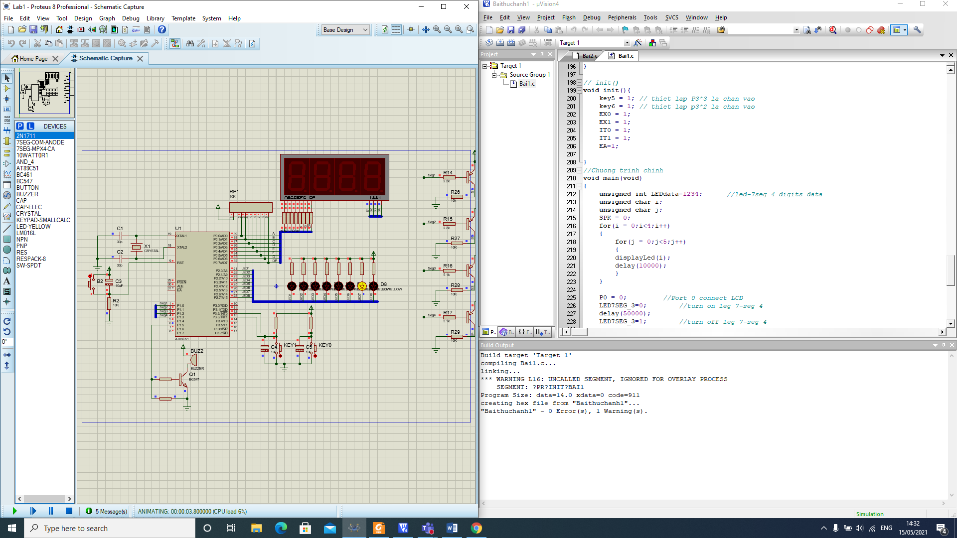

**Bài 2:**

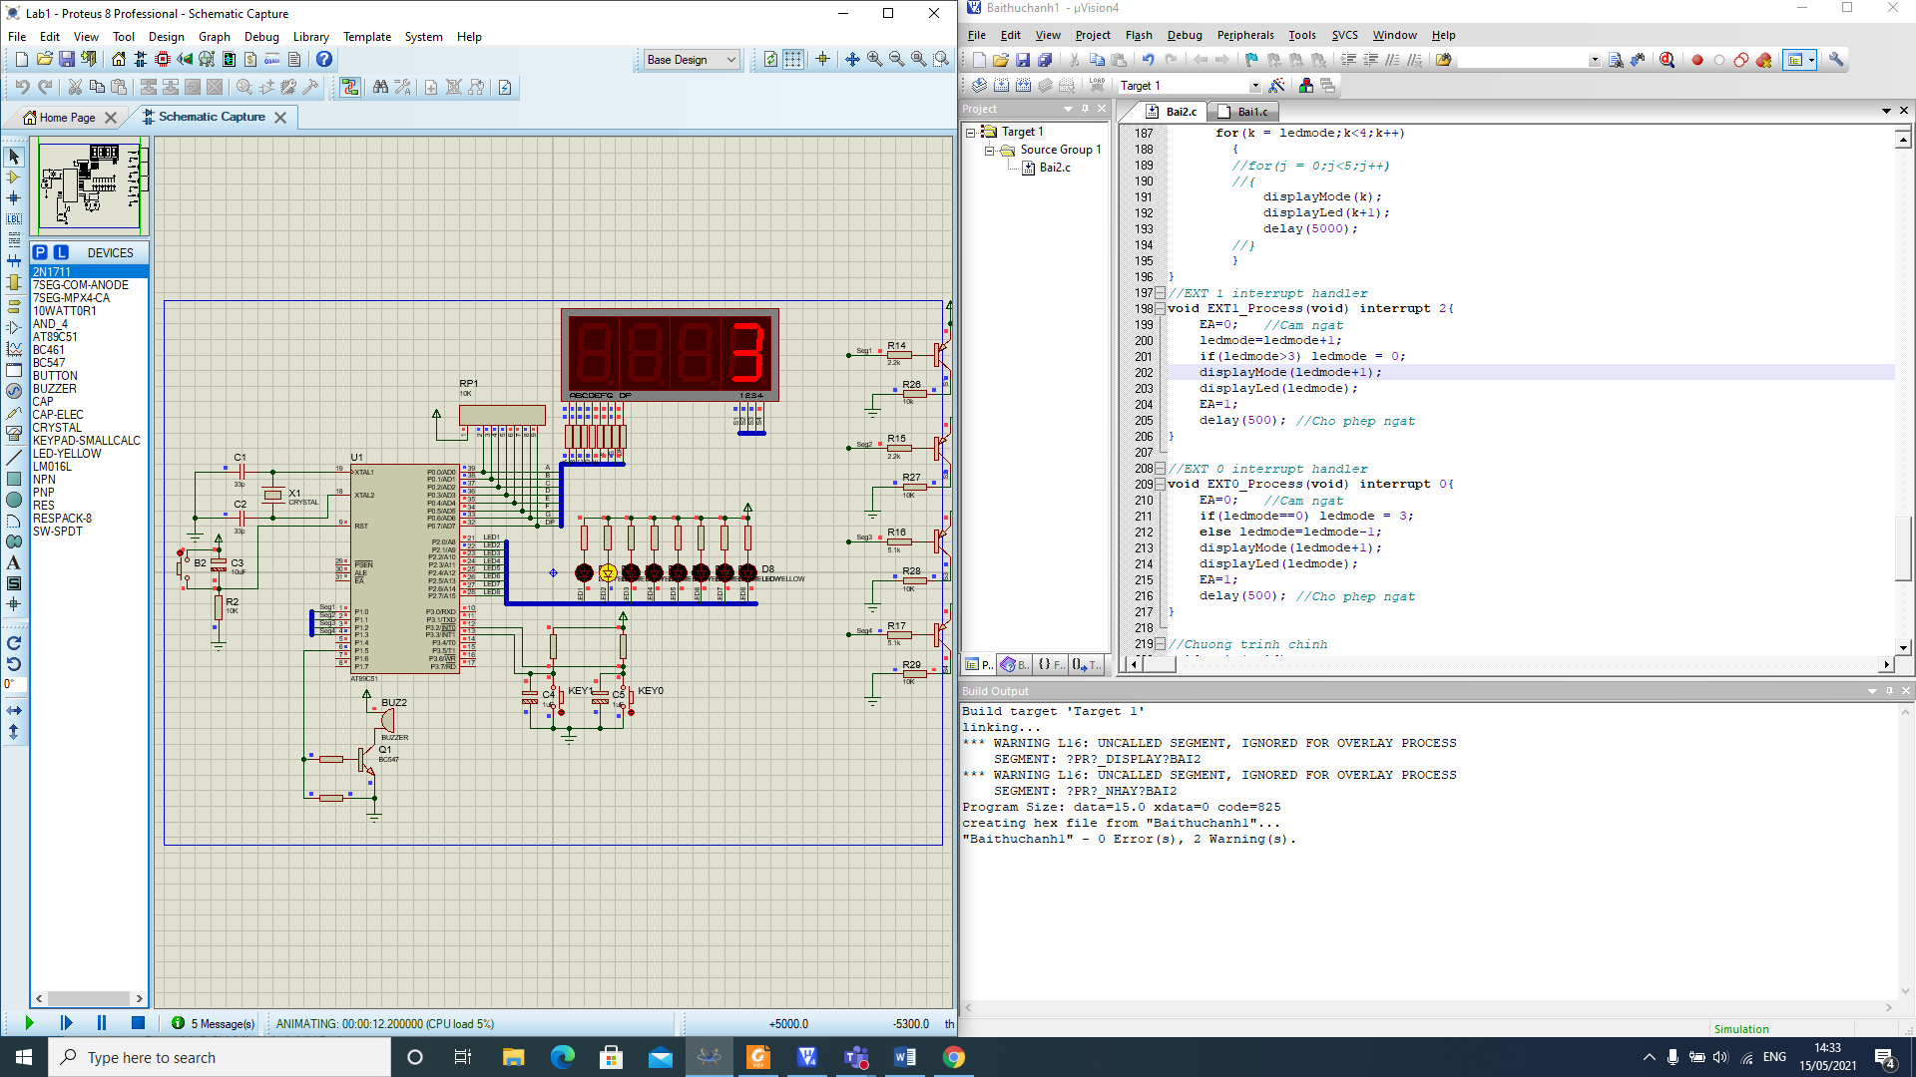

**Bài 3:**

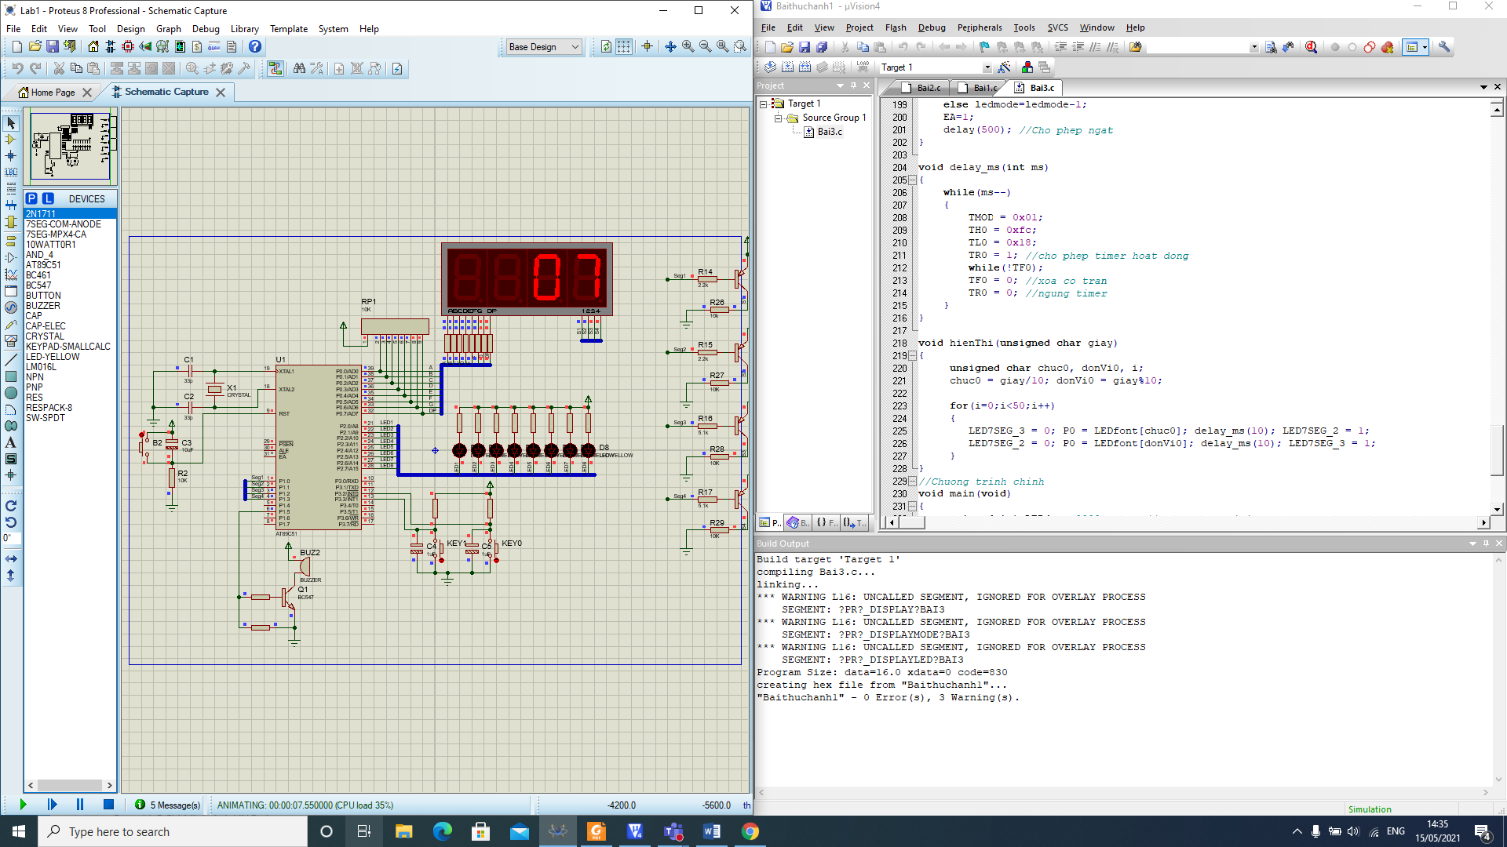

**Bài 4:**

